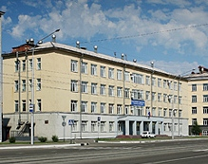

Уважаемые обучающиеся 10 - 11 классов и родители!
В целях успешной подготовки к сдаче ЕГЭ Филиал КузГТУ в г. Новокузнецке проводит курсы по предметам:
- РУССКИЙ ЯЗЫК;
- МАТЕМАТИКА;
- ФИЗИКА;
- ОБЩЕСТВОЗНАНИЕ;
- ИСТОРИЯ.

Гарантируем: малые группы, индивидуальный подход к каждому слушателю.

Срок обучения: 7 месяцев (октябрь - апрель).
Место проведения занятий – ул. Орджоникидзе, 8а.
Начало занятий – 16.00 часов.

Запись по телефонам: 52-88-52, 53-96-35 (отдел маркетинга).
Электронный адрес: omit@kuzstu-nf.ru
Официальный сайт: www.kuzstu-nf.ru
Контактное лицо: Давыденко Марина Николаевна

